ملاحظات العرض الترويجي للبنية 542
من OLPCWiki
تقدم هذه الصفحة شرحاً للإرشادات الأساسية للبنية 542، وهي بنية Trial 2 للحواسب المحمولة B4. (لمزيد من المعلومات، الرجاء الرجوع إلى الصفحات التي تضم ملاحظات حول إصدارات الأجهزة Hardware release notes وملاحظات حول إصدارات البرامج Software release notes وملاحظات حول إصدارات المكتبة Library release notes).
المحتويات
[hide]
ملاحظات العرض الترويجي للبنية 542 1
من OLPCWiki 1
المحتويات 2
ملاحظات هامة 3
بدء الاستخدام 3
نظرة عامة على الحاسوب المحمول 3
لوحة المفاتيح 3
فتح الحاسوب المحمول 3
التشغيل وإيقاف التشغيل 4
استخدام الحاسوب المحمول 5
عرض الصفحة الرئيسية 5
رمز XO 6
دائرة الأنشطة 6
حالة الشبكة 7
حالة البطارية 8
الإطار 8
رموز الجزء الأيسر العلوي (مفاتيح للمساعدة في التنقل عبر الحاسوب المحمول) 8
الرموز السفلية (مفاتيح تنقلك إلى الأنشطة) 8
رموز الجانب الأيمن (أصدقاء XO) 9
رموز الجانب الأيسر (الحافظة) 9
عرض الجوار 10
إجراء الاتصال 11
الانضمام إلى أحد الأنشطة 12
إضافة صديق 12
عرض المجموعة 12
دائرة النشاط 12
الأنشطة 12
Journal 13
Browse 14
Etoys 15
TamTam 15
Record 16
Watch and Listen 16
Write 17
Calculate 17
Turtle Art 18
Read 18
Chat 19
[edit] BlockParty 19
Draw 19
Connect4 20
News Reader 20
ملاحظات 20
أنشطة أخرى 20
شاشة عرض مقروءة في ضوء الشمس 21
وضع الحاسوب المحمول (أو وضع الكتاب الإلكتروني (eBook) 21
اختصارات لوحة المفاتيح 22
الأخطاء و/أو المشكلات المعروفة 22
المفاتيح التي لا تعمل 22

ملاحظات هامة
الرجاء ملاحظة أن الحواسب المحمولة B4 هي عبارة عن وحدات تجريبية (بيتا) وأن البرنامج عبارة عن برنامج تجريبي أولي (ألفا). ومن المتوقع أن يكون برنامج Trial-3 هو أول إصدار تجريبي (بيتا) لنا. هناك بعض الأخطاء. (الرجاء الرجوع إلى نظام تعقب الأخطاء على موقع الويب http://dev.laptop.org)، كما أن كافة المكونات ليست جاهزة للعمل بعد.
وكذا، لا تزال هناك بعض الأمور الهامة المتعلقة بإدارة الطاقة، حيث سيزداد عمر البطارية الافتراضي بمرور الوقت.
يتوافر المزيد من التفاصيل المتعلقة بحالة مكونات البرنامج المختلفة بالصفحة التي تضم ملاحظات حول إصدارات البرامج OLPC Trial-2 Software Release Notes على موقع wiki هذا.

بدء الاستخدام

نظرة عامة على الحاسوب المحمول
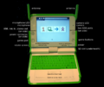
توجد مصابيح بمؤشر LED أعلى كل من الكاميرا والميكروفون لتشير إلى تشغيل أي منهما أو كليهما.

لوحة المفاتيح
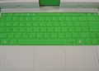
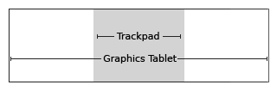

يمكن استخدام الجزء الأوسط من لوحة الرسوم – والمسمى بلوحة الماوس (المنطقة المظللة باللون الرمادي في الصورة) – كجهاز للإشارة. قم بتحريك إصبعك حول لوحة الماوس لتحريك المؤشر. كما يمكن استخدام سطح لوحة الرسوم بالكامل مع قلم للتأشير (الكتابة) على اللوحة.

فتح الحاسوب المحمول
أبعد المقبض عنك وارفع كلا الهوائيين ("وهما على شكل أذن الأرنب") إلى أعلى باتجاهك حتى ينفتح الحاسوب المحمول.
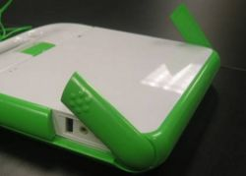
تتصل شاشة الحاسوب المحمول بلوحة المفاتيح بمفصلة. ارفع شاشة الحاسوب المحمول إلى أعلى مع الإبقاء على لوحة المفاتيح بالأسفل ليتم الفتح.
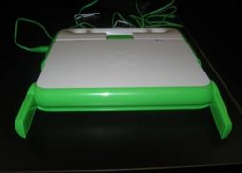
لاحظ أن الحواسب المحمولة التي تظهر في هذه الأشكال هي عبارة عن وحدات B2 (تشتمل وحدات B4 على XO مزدوج النغمات في الجانب الخلفي من الأجهزة).

التشغيل وإيقاف التشغيل
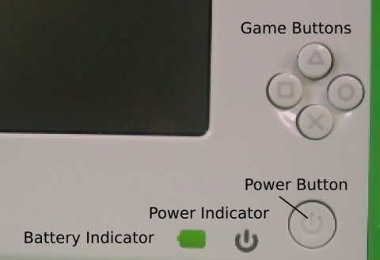
يوجد زر التشغيل في الركن الأيمن السفلي من الجزء المحيط بالشاشة. اضغط على زر التشغيل لتشغيل الحاسوب المحمول. سوف يضيء مؤشر LED الأخضر الخاص بالطاقة فور التشغيل. إلا أن الحاسوب المحمول يستغرق دقيقتين تقريباً ليقوم بعملية التمهيد.
وبمجرد تشغيل الحاسوب المحمول، يمكن استخدام زر التشغيل لإيقاف الحاسوب المحمول مؤقتاً من خلال الضغط عليه لفترة وجيزة. لإيقاف تشغيل الحاسوب المحمول، يلزم الضغط مع الاستمرار على الزر لمدة 10 ثوانٍ.

استخدام الحاسوب المحمول

عرض الصفحة الرئيسية
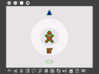
تتضمن ميزات Home View (عرض الصفحة الرئيسية) رمز XO (شكل XO الموجود بمنتصف الشاشة) ودائرة الأنشطة (والتي تشمل رمز Journal (دفتر اليومية) وكتاب وقلم رصاص) ومؤشر حالة الشبكة (إما دائرة أو مثلث أعلى دائرة النشاط)، وكذلك مؤشر حالة البطارية (يوجد أسفل دائرة النشاط) وFrame.
إذا تركت Home View (عرض الصفحة الرئيسية) للمشاركة في أحد الأنشطة، يمكنك العودة إلى Home View (عرض الصفحة الرئيسية) في أي وقت بالضغط على مفتاح الصفحة الرئيسية (Home) (وهو عبارة عن دائرة بها نقطة واحدة) .
أو من خلال النقر فوق رمز الصفحة الرئيسية (Home) (وهو عبارة عن دائرة بها نقطة واحدة) والموجود بالإطار (كما هو موضح أعلاه above).
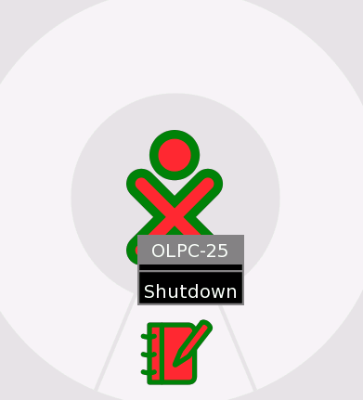

رمز XO
يتم تخصيص لونين color dyad لكل حاسوب محمول ليتم استخدامهما كمعرّف في الواجهة ككل.
تظهر قائمة (قائمة التمرير) عند وضع مؤشر الماوس أعلى رمز XO الموجود بمنتصف الشاشة. وكما هو الحال بالنسبة للبنية 542 (بنية البرنامج المثبت على الحاسوب المحمول هذا)، يتم استخدام هذه القائمة لإيقاف تشغيل الحاسوب المحمول فقط. انظر الصورة الواردة أعلاه. كما يمكن استخدامها مستقبلاً في إعداد تفضيلات المستخدم، مثل الألوان. وكذا يمكن إيقاف تشغيل XO بالضغط مع الاستمرار على زر التشغيل/إيقاف التشغيل لمدة 10 ثوانٍ.

دائرة الأنشطة
يتم استخدام الدائرة المحيطة برمز XO لعرض الأنشطة قيد التشغيل حالياً على الحاسوب المحمول. ويتم عرض دفتر اليومية Journal أسفل الدائرة دائماً )). يمكن استئناف أحد الأنشطة بالنقر فوق الرمز الذي يمثله بالدائرة.
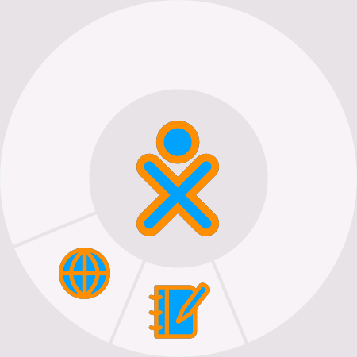

حالة الشبكة
يُشار إلى حالة الشبكة اللاسلكية إما من خلال دائرة (شبكة) أو مثلث (نقطة وصول – خادم المدرسة أو شبكات أخرى) في Home View (عرض الصفحة الرئيسية). التفاصيل المتعلقة بالاتصال موضحة أدناه below.


حالة البطارية
يُشار إلى حالة البطارية من خلال رمز البطارية. ويتم ملء الرمز باللون من اليسار إلى اليمين لتوضيح حالة الشحن الحالية. ويؤدي تحريك مؤشر الماوس فوق رمز البطارية إلى ظهور قائمة منبثقة تحتوي على مزيد من المعلومات. الرجاء ملاحظة أنه تتم إضاءة مؤشر LED الخاص بالبطارية، الموجود بالركن الأيمن السفلي من شاشة العرض، أثناء شحن البطارية، ويتفاوت لون إضاءته من اللون الأصفر إلى اللون الأخضر. يشير الضوء الأحمر إلى انخفاض مستوى شحن البطارية. 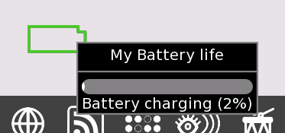

الإطار
يظهر الإطار دائماً في Home View (عرض الصفحة الرئيسية). يمكن تبديل الإطار (لإخفاء الإطار أو عرضه) باستخدام مفتاح الإطار، الموجود بالركن الأيمن العلوي من لوحة المفاتيح ، أو بتحريك مؤشر الماوس إلى أي ركن من أركان الشاشة )aka 'Hot Corners'(.

رموز الجزء الأيسر العلوي (مفاتيح للمساعدة في التنقل عبر الحاسوب المحمول)


- دائرة ذات ثمان نقاط: ينقلك هذا الرمز إلى عرض الجوار Neighborhood View، حيث يمكنك عرض مصادر الشبكة والمستخدمين الآخرين المتصلين بالشبكة.
- دائرة ذات ثلاث نقاط: ينقلك هذا الرمز إلى عرض المجموعة Group View، حيث يمكنك رؤية المستخدمين الذين قمت بتعريفهم كأصدقاء.
- دائرة ذات نقطة واحدة: ينقلك هذا الرمز إلى عرض الصفحة الرئيسية Home View.
- دائرة بها مستطيل: هذا الرمز يعيدك إلى عرض الأنشطة Activity View، حيث يمكنك استئناف العمل بالنشاط الحالي.

الرموز السفلية (مفاتيح تنقلك إلى الأنشطة)
تتمتع البنى المختلفة بمجموعات مختلفة من الأنشطة. الأنشطة المتوفرة في البنية 542 (من اليسار إلى اليمين بشريط القوائم) هي:


- BlockParty: لعبة المكعبات المتساقطة.
- Draw: أحد أنشطة الرسم.
- Calculate: حاسبة.
- Write: برنامج لمعالجة الكلمات.
- Chat: برنامج للمحادثة النصية.
- Etoys: بيئة برمجية.
- Browse: مستعرض ويب.
- News Reader: موجز أخبار RSS (تنسيق Really Simple Syndication).
- Connect4: لعبة Connect4 (التوصيل بين النقاط).
- Watch and Listen: مُشغل وسائط متعددة.
- TamTam: نشاط موسيقي.
- TurtleArt: بيئة برمجية.
- Record: نشاط لتصوير الفيديو.

رموز الجانب الأيمن (أصدقاء XO)
تحتوي هذه القائمة الموجودة على الجانب الأيمن من الإطار على رموز XO الخاصة بالأشخاص الذين تتعاون معهم في مشروعات XO عبر الإنترنت.


رموز الجانب الأيسر (الحافظة)
تحتوي القائمة الموجودة على الجانب الأيسر من الإطار على الرموز الخاصة بالحافظة. تدعم معظم الأنشطة وظيفة السحب والإسقاط من الحافظة وإليها.

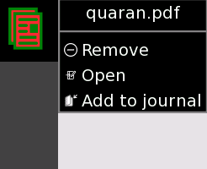

عرض الجوار
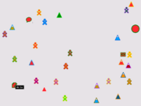
عرض الجوار
رمز الجوار
من خلال Neighborhood View (عرض الجوار) (والذي يُشار إليه أحياناً بعرض الشبكة)، يمكن رؤية الأشخاص الذين هم على اتصال بالشبكة، ورؤية الأنشطة والكائنات التي تتم مشاركتها وكذلك رؤية الشبكات المتوفرة. يمكن الوصول إلى Neighborhood View (عرض الجوار) بالضغط على مفتاح الجوار (وهو عبارة عن دائرة ذات ثمان نقاط -- ) أو بالضغط على رمز الجوار الموجود بالإطار Frame.
يظهر رمز XO في منتصف الشاشة في عرض الجوار. سوف يؤدي تحريك مؤشر الماوس فوق رمز XO آخر إلى ظهور قائمة تحتوي على مزيد من التفاصيل (اسم المستخدم) والإجراءات التي يمكن اتخاذها (إضافة إلى قائمة الأصدقاء). على سبيل المثال،
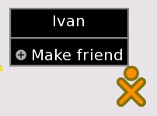.

إجراء الاتصال
تتضمن تمثيلات الرموز الموجودة في Neighborhood View (عرض الجوار) الدائرة التي تمثل الشبكة  والمثلثات التي تمثل نقاط الوصول إلى البنى الأساسية  (خادم المدرسة أو شبكات أخرى). (يتم تمييز نقاط الوصول بالألوان بشكل عشوائي.) وبشكل افتراضي، يحاول برنامج Network Manager (وهو برنامج داخلي خاص بالحاسوب المحمول) الاتصال بخادم المدرسة school server أولاً، وفي حالة فشل الاتصال به، يحاول برنامج Network Manager الاتصال بنقطة وصول (شبكة). أما في حالة فشل الاتصال بنقطة الوصول، يقوم برنامج Network Manager بالاتصال بنقطة شبكة بالقناة 1. قد تستغرق عملية البحث هذه مدة تصل إلى خمس دقائق، وذلك نظراً لوجود العديد من القنوات المطلوب التحقق منها، وكذلك المهلة المرتبطة بكل واحدة منها. يمكن إلغاء برنامج Network Manager بالنقر فوق مثلث (نقطة وصول). يومض الجزء الداخلي من المثلث أثناء إجراء الاتصال. وسوف يومض الجزء الخارجي من المثلث عند إتمام إجراء الاتصال. (في حالة الاتصال بنقطة وصول WEP، ستتم مطالبتك بإدخال رمز سداسي عشري. إلا أننا لا ندعم نقطة وصول WPA حالياً.)
لمزيد من التفاصيل المتعلقة بالاتصال:
- في حالة الاتصال بنقطة وصول، يصبح الحاسوب المحمول نقطة مدخل شبكية - وسوف تتمكن حواسب XO المحمولة الأخرى القريبة من الاتصال بالإنترنت عبر الحاسوب المحمول الخاص بك.
- وبالمثل، في حالة اتصال حاسوب محمول XO آخر بنقطة وصول، يمكنك الاتصال بذلك الحاسوب المحمول – والإنترنت – عبر الشبكة.
- في حالة عدم توافر نقاط وصول، سيتم تعيين الحاسوب المحمول الخاص بك إلى نقطة شبكة بالقناة 1 على نحو افتراضي، مما يتيح للحاسوب المحمول الخاص بك إمكانية الاتصال بالحواسب المحمولة الأخرى.
- الرجاء الانتظار، حيث يستغرق برنامج Network Manager مدة تصل إلى خمس دقائق للتقدم عبر عدد من الخيارات إلى أن يجد اتصالاً ملائماً.

الانضمام إلى أحد الأنشطة
في Mesh View (عرض الشبكة)، يؤدي تحريك مؤشر الماوس فوق رمز نشاط ما والضغط على زر الإدخال إلى بدء تشغيل ذلك النشاط على الحاسوب المحمول الخاص بك كنشاط للمشاركة. تختلف تفاصيل المشاركة من نشاط لآخر.

إضافة صديق
يؤدي المرور فوق رمز XO إلى إنشاء إطار منبثق باسم الشخص المرتبط بذلك الرمز وقائمة يمكن استخدامها لإضافة هذا الشخص إلى Group View (عرض المجموعة) الخاص بك كصديق.

عرض المجموعة
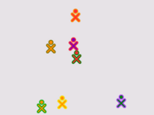
عرض المجموعة
من خلال Group View (عرض المجموعة) (المعروف أيضاً بـ Friend View (عرض الأصدقاء)، يمكنك رؤية الأصدقاء المتصلين بالشبكة. ويمكن الوصول إلى هذا العرض بالضغط على رمز المجموعة (وهو عبارة عن دائرة ذات ثلاث نقاط )، أو بالضغط على رمز المجموعة الموجود بالإطار Frame.

دائرة النشاط
يمكن بدء الأنشطة من عرض الصفحة الرئيسية Home View باستخدام دائرة النشاط Activity Circle. وكذلك يمكن استئناف النشاط الحالي بالضغط على رمز النشاط (وهو عبارة عن دائرة بها مستطيل -- ) أو بالضغط على رمز النشاط الموجود بالإطار Frame. يمكن بدء أحد الأنشطة بالضغط على الرمز الخاص بهذا النشاط من شريط القوائم الموجود أسفل الإطار menu bar located at the bottom.

الأنشطة
Switching between activities
يمكن تشغيل أنشطة متعددة في آن واحد. يمكنك التنقل بين الأنشطة قيد التشغيل من خلال العودة إلى Home View (عرض الصفحة الرئيسية) (المفتاح ذو النقطة الواحدة - ) والنقر فوق أحد الأنشطة الموجودة بدائرة النشاط.
Exiting Activities
يحتوي كل نشاط على علامة تبويب لـ Activity (النشاط) والتي تتضمن رمز الإيقاف . يؤدي النقر فوق هذا الرمز إلى إنهاء النشاط. ويقوم مفتاحا Alt-C – في أغلب الأحوال – بوظيفة مفتاح الاختصار الخاص بإنهاء الأنشطة. (سيتم استخدام رمز الاحتفاظ  للتحكم بالإصدار في Journal (دفتر اليومية).)
ويمكن إعادة تسمية أحد الأنشطة بالكتابة داخل حقل النص (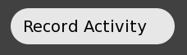) الموجود بعلامة تبويب Activity (النشاط).
يمكن تشغيل العديد من الأنشطة إما بشكل مستقل أو مشاركتها مع المستخدمين الآخرين المتصلين بالشبكة (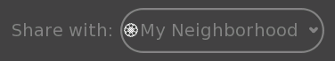).

Journal
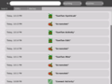  دفتر اليومية | 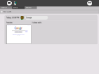  التفاصيل
يتم الوصول إلى Journal (دفتر اليومية) من رمز دفتر اليومية () الموجود أسفل دائرة النشاط في Home View (عرض الصفحة الرئيسية).
يقوم Journal (دفتر اليومية) بتسجيل أنشطتك تلقائياً على الحاسوب المحمول. ويمكنك، من خلال Journal (دفتر اليومية)، البحث باستخدام كلمة أساسية والفرز حسب النشاط أو التاريخ. يؤدي النقر فوق أحد الإدخالات إلى ظهور صفحة تفاصيل والتي يمكن من خلالها استئناف النشاط (بالنقر فوق مفتاح أو رمز Activity (النشاط) ) أو نسخ محتوياتها إلى الحافظة (بالضغط على رمز Copy (النسخ) ).
كما يدعم Journal (دفتر اليومية) الوسائط الخارجية. عند إدخال مفتاح USB إلى الجهاز، يتم إدخال المحتويات من مفتاح USB إلى مخزن البيانات الموجود بالحاسوب المحمول، ومن ثم يصبح من الممكن الوصول إليه عبر Journal (دفتر اليومية). انقر فوق رمز USB  للوصول إلى المحتوى. كما يمكنك أيضاً سحب إدخالات Journal (دفتر اليومية) وإسقاطها من أو إلى مفتاح USB.

Browse
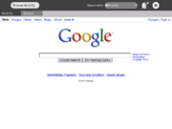
استعراض الويب
لتشغيل مستعرض الويب، انقر فوق رمز الكرة الأرضية الموجود بالإطار. يشتمل المستعرض على علامتي تبويب: علامة تبويب Activity (النشاط) القياسية وعلامة تبويب Browser (المستعرض). تحتوي علامة تبويب Browser (المستعرض) على حقل العنوان وأزرار المحفوظات إلى السابقة واللاحقة وكذلك زر إعادة التحميل.

Etoys
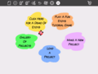  شاشة بدء Etoys | 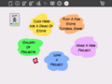  يتم استخدام علامة Etoys المميزة لإجراء المشاركة.
من الإطار Frame، اضغط على رمز النجمة ، وسيتم تحميل نشاط Etoys وتظهر شاشة بدء التشغيل.
يمكن العثور على البرنامج التعليمي الخاص بـ Etoys هنا here.

TamTam
من إطار Home View (عرض الصفحة الرئيسية)، انقر فوق رمز الطبلة -.
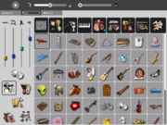
TamTamJam
استخدم لوحة المفاتيح لتشغيل الأصوات بدرجات نغمات مختلفة.
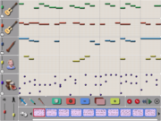
TamTamEdit
استخدم TamTam Edit لتأليف الموسيقى.
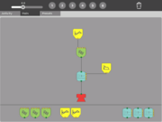
TamTam Synth Lab
استخدم TamTam Synth Lab لإنشاء آلات جديدة.

Record
يتم بدء تشغيل نشاط تسجيل الفيديو والصور الثابتة بالضغط على رمز الكاميرا (العين) - الموجود بالإطار Frame. في حالة مشاركة نشاط الكاميرا، يظهر رمز الكاميرا في عرض الجوار Neighborhood View. يمكن للمستخدمين الآخرين بدء تشغيل نشاط التسجيل من Neighborhood View (عرض الجوار) () وكذلك مشاركة الصور.
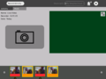  مشاركة التسجيل | 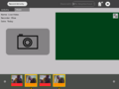  مشاركة التسجيل

Watch and Listen
يستند برنامج المشاهدة والاستماع (Watch and Listen) إلى مُشغل الوسائط المتعددة Helix. فهو يدعم مجموعة متنوعة من تنسيقات الصوت والفيديو. ابدأ تشغيل برنامج المشاهدة والاستماع (Watch and Listen) بالنقر فوق رمز الموجود بالإطار Frame.
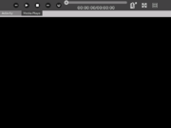
الوسائط المتعددة

Write
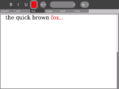  كتابة | 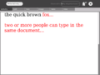  مشاركة
يعد برنامج الكتابة Write - الذي يستند إلى معالج الكلمات Abiword – برنامج معالجة كلمات أساسي. لبدء تشغيل برنامج الكتابة Write، اضغط على رمز الكتابة الموجود بالإطار Frame. عند المشاركة، يمكن لعدة أشخاص تحرير نفس المستند في آن واحد (على سبيل المثال تحرير جماعي). لبدء تشغيل برنامج الكتابة Write كنشاط جماعي، اضغط على رمز الكتابة من عرض الجوار Neighborhood View (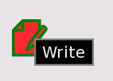).

Calculate
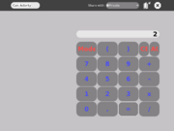
الحساب
يقدم نشاط الحاسبة وظائف الحاسبة الكلاسيكية كالجمع والطرح والقسمة والضرب، فضلاً عن الوظائف العلمية كجيب التمام وجيب الزاوية والأس وما إلى ذلك. لبدء تشغيل تطبيق الحاسبة، اضغط على رمز الحاسبة الموجود بالإطار Frame.

Turtle Art
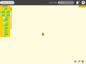 | 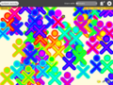
يعد TurtleArt بيئة برمجية تستخدم الإطارات المتجانبة. لبدء تشغيل تطبيق Turtle Art، اضغط على رمز الموجود بشريط القوائم الموجود بالإطار Frame.

Read
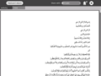 | 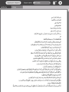
يتيح نشاط القراءة Read (PDF) إمكانية مشاركة الكتب على الشبكة (في Neighborhood View (عرض الجوار)) .

Chat
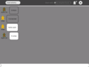 | 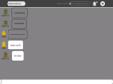
لبدء محادثة، افتح نشاط Chat (المحادثة) بالنقر فوق رمز البالون الموجود بالإطار Frame. سوف يظهر رمز المحادثة في Neighborhood View (عرض الجوار) بكل حاسوب محمول متصل بالشبكة: يمكن للمستخدمين الآخرين الانضمام إلى المحادثة بالنقر فوق هذا الرمز (). أدخل النص أسفل الشاشة على أحد حواسب XO المحمولة وسوف يظهر النص على الشاشة لدى حواسب XO المحمولة الأخرى المشاركة في المحادثة.

[edit] BlockParty
لعبة أشبه بلعبة Tetris. قم ببدء تشغيل لعبة Block Party بالضغط على رمز بشريط القوائم الموجود بالإطار Frame.

Draw
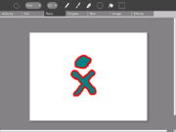
الرسم
هذا النشاط معد لعمل الرسومات واللوحات. ابدأ تشغيل برنامج الرسم Draw بالضغط على رمز الرسم بشريط القوائم الموجود بالإطار Frame.

Connect4
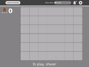 | 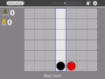 | 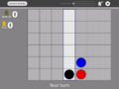
لعبة Connect4 هي لعبة للاعبين اثنين. يقوم اللاعب الأول ببدء تشغيل اللعبة من شريط القوائم الموجود بالإطار Frame وينضم اللاعب الثاني إلى اللعبة من خلال تحديد رمز Connect4 بعرض الجوار Neighborhood View (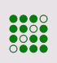).

News Reader
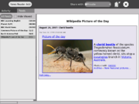
موجز الأخبار
موجز RSS للأخبار الجارية (بتنسيق Really Simple Syndication). لبدء تشغيل قارئ الأخبار News Reader، اضغط على رمز قارئ الأخبار  بشريط القوائم الموجود بالإطار Frame.

ملاحظات

أنشطة أخرى
هناك المزيد من الأنشطة Activities الأخرى التي يمكن تحميلها على الحاسوب المحمول. يعمل التثبيت التلقائي على البنى الحديثة (547+)، إلا أنه لم يعمل بعد على البنية 542.
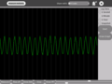  Measure | 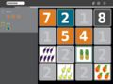  Memonumbers | 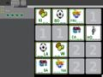  Memoletters

شاشة عرض مقروءة في ضوء الشمس
تعمل شاشة عرض الحاسوب المحمول XO الفريدة في كل من المناطق الداخلية وكذلك في المناطق التي تتعرض لضوء الشمس المباشر. وتعمل شاشة العرض بالطرق التالية:
- يتم إنشاء صورة ملونة من الإضاءة الخلفية التي تمر عبر مرشحات الألوان الموجودة بشاشة العرض.
- يتم إنشاء صورة عالية الدقة ذات تدرج رمادي (أبيض وأسود) من الضوء المحيط الذي ينعكس إلى الخارج من المرايا المضمنة بشاشة العرض.
- في حالة تشغيل الإضاءة الخلفية مع تواجد مصدر ضوء محيط – مثل ضوء الشمس أو إضاءة الغرفة أو ما إلى ذلك - يظهر مزيج من كلتا الشاشتين.
- يمكن توفير الطاقة (وبالتالي إطالة عمر البطارية) من خلال إيقاف تشغيل الإضاءة الخلفية. تظل شاشة العرض مرئية، إلا أنه لا توجد أية ألوان.
- إذا كان الضوء المحيط شديداً، فستصبح الألوان باهتة، وعادة ما يتم إيقاف تشغيل الإضاءة الخلفية في ظل وجود ضوء الشمس.
توجد ثلاثة أزرار طويلة بالصف العلوي من لوحة المفاتيح. ويتحكم الزر الطويل الموجود في أقصى اليمين في إضاءة وصوت شاشة العرض.
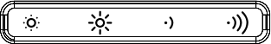
ويحتوي هذا الزر الطويل على أربعة مفاتيح. بينما يتحكم المفتاحان الأيسران في الإضاءة.
- عند الضغط على مفتاح الشمس الصغير الموجود على اليسار، فإنه يعمل على إخفات الإضاءة الخلفية، في حين أن الضغط على هذا المفتاح بشكل متكرر يُدخل شاشة العرض في وضع الأبيض والأسود.
- يزيد مفتاح الشمس الكبير - وهو المفتاح الثاني من اليسار - من سطوع الإضاءة الخلفية كما يقوم بتمكين وضع الألوان عند الضغط عليه بشكل متكرر.
يتم استخدام المفتاحين الموجودين على يمين الزر الطويل لخفض مستوى صوت مكبر الصوت وزيادته.

وضع الحاسوب المحمول (أو وضع الكتاب الإلكتروني (eBook)
يتم تغطية لوحة المفاتيح ولوحة الماوس عندما يكون الحاسوب المحمول في وضع الكتاب الإلكتروني (eBook ). ولا تعمل فقط سوى أزرار التحكم في اللعبة - والتي يمكن استخدامها في التمرير والكاميرا والميكروفون.
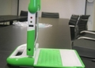  ارفع الشاشة إلى أعلى بزاوية 90 درجة (وأخفض الهوائي). | 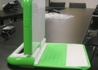  قم بتدوير شاشة العرض بزاوية 180 درجة حتى تواجه الجانب الخلفي. | 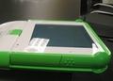  ابسط شاشة العرض على لوحة المفاتيح. | 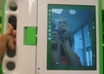  استمتع!

اختصارات لوحة المفاتيح
Ctrl-C - نسخ
Ctrl-V - لصق
Ctrl-X - قص
Alt-C - إنهاء
Ctrl-Alt-Erase – إعادة تشغيل Sugar (وإصدار X Windows).
Alt-= - تبديل تشغيل/إيقاف تشغيل وحدة التحكم في المطور
Ctrl-Alt-F1 – وحدة التحكم (1)
Ctrl-Alt-F2 – وحدة التحكم (2)
Ctrl-Alt-F3 – X Windows
Alt-1 – حفظ لقطة من الشاشة في Journal (دفتر اليومية)
(يقوم مفتاح F1 بنفس وظيفة مفتاح Neighborhood View (عرض الجوار)، بينما يقوم مفتاح F2 بنفس وظيفة مفتاح Friends View (عرض الأصدقاء) ومفتاح F3 يقوم بنفس وظيفة مفتاح Home View (عرض الصفحة الرئيسية)).

الأخطاء و/أو المشكلات المعروفة

المفاتيح التي لا تعمل
 مفتاح البحث في Journal (دفتر اليومية)
 مفتاح لوحة النشرات
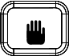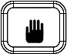 - مفاتيح الإمساك (على أي من جانبي مفتاح المسافة)
تم استرداده من "http://wiki.laptop.org/go/542_Demo_Notes"

